GE ONE Spiegelschrank mit Ni/Comf.Light 2 Türen, AP-Mont., 75x90x15cm, weiß

Geberit

Eigenschaften

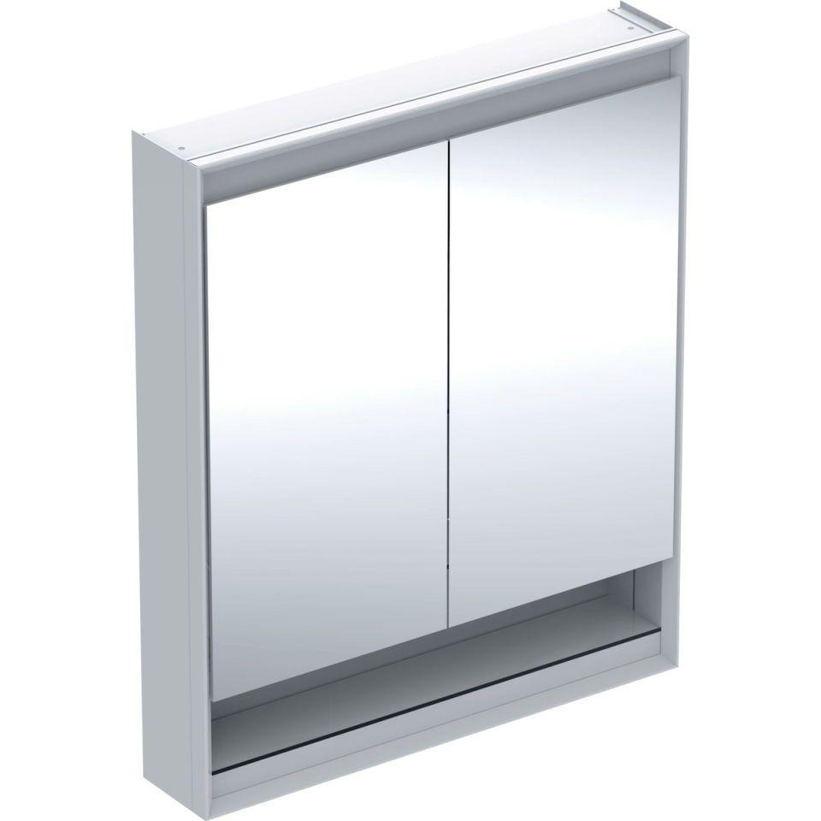

GTIN:

4025410935526

HAN:

505832002

Ausführung

Mit Front- und Innenspiegel

Farbton

weiß

Montageart

Aufputzmontage

Werkstoff

Aluminium

Anzahl offene Fächer

1,00

Anzahl Türen (gesamt)

2,00

Breite (mm)

750,00

Farbtemperatur (K)

2.200,00

Höhe (mm)

900,00

Tiefe (mm)

150,00

Beleuchtungsart

LED

Elektroausstattung

Beleuchtung und Steckdose

Schutzart (IP)

IP44

Schutzklasse

I

Anzahl der Steckdosen

2,00

Anzahl Schwingtüren

2,00

Soft-close

false

Mit Push-to-open control

false

Mit Beleuchtung

true

Lichtfarbe einstellbar

stufenlos

Enegrieeffizienzklasse nach EU 2019/2015

E

Farbwiedergabeindex CRI

90-100